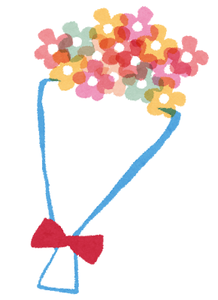

**5月**

**たいせつなすいぶん★**

だんだんあたたかくなってきましたね。みんなもそとでたくさんあそんでいるかな？

いっぱいはしりまわって「なんだかのどがかわいたな」とおもうときはありませんか？

**みんなはどっち？？**

①あそぶまえは・・・

□あそびのまえにおみずをのむ

②あそんでいるときは・・・

□あせもかいたしおみずをのむ

③いつものむのは・・・

□おみずやおちゃ！

あてはまる□に

しるしをつけよう！！

□のどがかわいてないし

　なにものまずにあそぶ

□あそぶのがたのしいから

　おわってからおみずをのむ

□ジュースだいすき！

のむのはジュース！

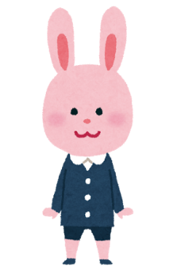



**◎**

**△**

**すいぶんがたりないかも？**

**ジュースはおさとうがいっぱい！**

**きをつけよう！**

**うまくすいぶんをとれているね！**

**このちょうし！！**

のどがかわいたときは、みんなのからだからの「すいぶんがたりないよ！」のからからサインです。

でもすいぶんってなにをのんだらいいのかな・・・？

スティックシュガー１ぽん

＝３ｇとしました

ジュースはおさとういっぱい！！



みず・おちゃ

オレンジジュース

（250ml）

スポーツドリンク

（250ml）

コーラ

（250ml）



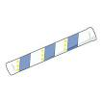

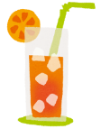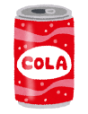



**約23g　　　　　　　約12ｇ　　　　　　　　　約8ｇ　　　　　　　　　　0ｇ**



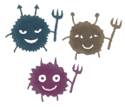

ジュースをたくさんのんでいると、むしばになりやすいよ！



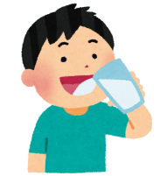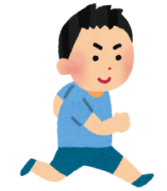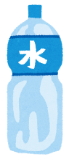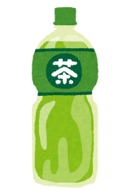

のどがかわく

まえにのもう！



★あそぶまえにコップ１～３はい

★あそんでいるときもこまめに

コップ１ぱい

ジュースじゃなくて

おみずやおちゃを！

ひとはからだのはんぶんいじょうがすいぶんです。

あそんでたくさんあせをかくと、すいぶんがたりなくなり、からだのちょうしがわるくなります・・・

出典：水の健康学　同志社女子大学　公衆栄養学研究室：みーちゃん

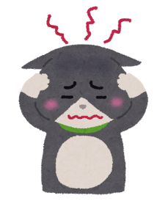

保護者の方へ

子どもは代謝が活発で体から水分を失いやすくなっています。大人では体重１㎏あたり40～50mlで充分なのに対して、子ども（幼児）は体重1㎏あたり90～100mlが必要です。また、遊ぶのに夢中でなかなか水分補給ができてないことが多く、脱水状態に陥っている場合があります。これから夏に向けてどんどん暑くなってきます。そのため冬以上に、遊ぶ前にしっかりと水分補給を行わなければなりません。保護者の方からの運動前や運動中に水分補給の声掛けが大切です。また寝ている間にも多くの汗をかきます。その量はペットボトル1本分（500ml）ほどと言われています。睡眠の前後やトイレの前後にも水を飲むよう心がけてください。

また風邪の時などスポーツドリンクを飲むと良いと言われる方もいますが、日常的に飲むと糖分の過剰摂取に繋がります。普段は水やお茶で水分補給をしてください。

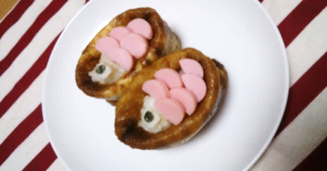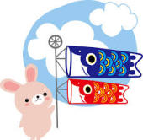

【材料　8個分】

* 稲荷あげ　8枚
* ごはん1合
* 酢　大さじ2
* 砂糖　大さじ2
* 塩　小さじ1/2
* 魚肉ソーセージ　1本
* かまぼこ　適量
* のり　適量

**こいのぼりのおすし★**

【作り方】

1. ご飯に調味料を加え、混ぜ合わせる
2. あげの中に①を入れ、端を内側に入れ込む
3. 魚肉ソーセージは縦に半分にし薄く切り、うろこをつくって稲荷ずしの上にかざる
4. かまぼこを薄く切り、ストローなどで丸く抜く
5. のりも丸く切り、かまぼこの上にのせて目をつくる

鍋に水と調味料を入れ、

油抜きしたあげを加えて煮る。

味がしみこんだら半分に切る。

稲荷あげもつくれる！

◆ 油揚げ 4 枚　　　　 砂糖　大さじ1

◆ 濃口醤油　小さじ2　 水　100ｃｃ

◆ みりん　小さじ1/2

出典：水の健康学　同志社女子大学　公衆栄養学研究室：みーちゃん

★今回は寿司飯を入れましたが、ちらし寿司や菜の花ご飯を入れてもいいですよ！